Известия Гомельского государственного университета
имени Ф. Скорины, №6(39), 1, 2006

УДК 535.37:539:21.213:661.862.22

Декоративные и функциональные золь-гель покрытия
на пластиковых подложках

Д. Л. Коваленко, В. Е. Гайшун, А. В. Семченко, В. А. Краснов, В. В. Сидский

В последнее время золь-гель технология изготовления функциональных и декоративных покрытий приобрела широкое распространение [1-3]. Причиной тому являются простота технологии и малые энергозатраты. Большинство окрашенных силикатных золь-гель покрытий формируется на поверхности стекла, кварца, кремния. Крепление силикатного покрытия к такому типу подложек происходит в результате образования ковалентной связи между ионами кремния подложки и ионами кремния пленки при температуре обработки 500⁰ С. Важной задачей является формирование окрашенных силикатных покрытий на легкоплавких подложках, не содержащих ионов кремния, например, на пластиках [4].
В данной статье описан золь-гель метод получения на пластиковых подложках пленок, содержащих молекулы органических красителей, приведены результаты исследования их структурно-механических и оптических свойств.
Для получения окрашенного покрытия на пластиковой подложке были приготовлены исходные золи нескольких составов на основе металлоорганического соединения кремния, этанола и катализатора кислоты, содержащих молекулы органических красителей. Как показали предварительные исследования, пленки, приготовленные из золей на основе винилтриэтоксисилана и метилтриэтоксисилана, характеризуются большим временем высыхания и отвердения. Поэтому в данной работе исследования проводились на пленках, приготовленных на основе гидролиза тетраэтилортосиликата (ТЭОС) [5].
Созревание золя происходит в течение 7 суток. Затем раствор наносили на подложку методом центрифугирования с последующей термообработкой на воздухе при температуре 100^{о}С.
Согласно требованиям предприятий оптической промышленности Республики Беларусь, для возможного практического применения прочность покрытия оптических деталей должна соответствовать требованиям ОСТ 3-6420. Механическая прочность покрытий определялась методом истирания резиновым наконечником, изготовленным из пищевой резины средней плотности, по ОСТ 3-6420, через батистовую прокладку. Пленки, выдерживающие 3000 циклов истирания, соответствуют нулевой группе прочности и могут применяться в качестве покрытий на очковых линзах (Таблица 1).

Таблица 1.
Механическая прочность покрытий в зависимости от типа органического красителя и его концентрации.
Тип органического растворителя | Концентрация красителя,  масс. % | Количество циклов истирания, n
Родамин Ж | 0.667 | 2400
Родамин Ж | 1.333 | 5400
Кумарин 7 | 0.333 | 4200
Кумарин 7 | 0.667 | 4200
Кумарин 7 | 1 | 4200
Метиленовый синий | 0.333 | 4000
Метиленовый синий | 0.667 | 4000
Метиленовый синий | 1 | 4000
Были исследованы оптические свойства пленок в дальней ИК области. На рисунке 1 приведены спектры пропускания золь-гель пленок с разными органическими красителями, нанесенных на полированные пластины монокристаллического кремния (марки КЭФ – 4.5), который характеризуется пропусканием в исследуемой ИК области спектра в среднем около 70 %.
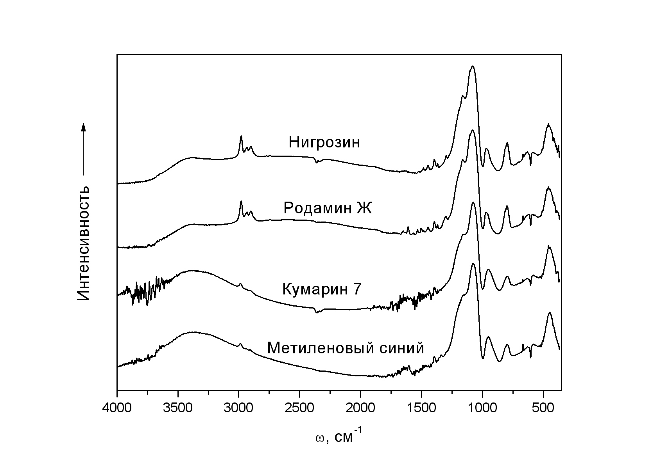
Рисунок 1 – ИК спектры золь-гель пленок, содержащих различный типы органических красителей.
На графике отчетливо видна широкая полоса поглощения в области 3300 см⁻¹, связанная с наличием гидроксильных групп ОН⁻. В ИК спектрах всех золь-гель пленок можно наблюдать полосы при 1275 см⁻¹ и 1423 см⁻¹, которые соответствуют симметричным и ассиметричным деформационным колебаниям групп Si-CH₃ [6]. Полосы 1008 – 1040 см⁻¹ вызваны поглощением мостиковых связей кремния с кислородом (Si-O-Si), а полосы 1059 – 1156 см⁻¹ соответствуют валентным антисимметричным колебаниям Si-O-Si.
Спектры поглощения синтезированных покрытий в видимом диапазоне представлены на рисунке 2. В качестве подложки было использовано кварцевое стекло.
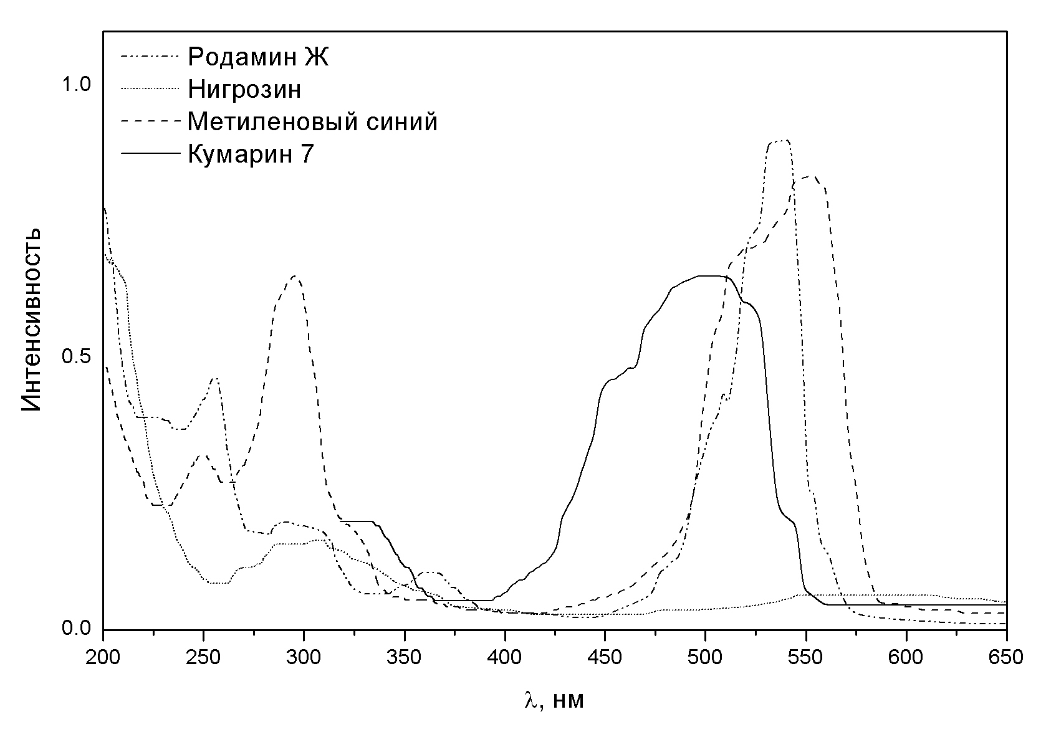
Рисунок 2 – Спектры поглощения тонких пленок, полученных из золей на основе ТЭОС с добавлением различных органических красителей.
Из рисунка 2 видно, что пленка с содержанием родамина Ж имеет пик на длине волны 530 ± 3 нм, пленка на основе кумарина 7 – на длине волны 490 ± 3 нм, а пленка с красителем метиленовый синий – 535 ± 3 нм. В отличие от описанных покрытий, пленка с содержанием нигрозина не имеет явно выраженной полосы поглощения. Таким образом, пленки полученные из золей, содержащих органические красители «Кумарин 7», «Родамин Ж», «Метиленовый синий» и «Нигрозин», на поверхности пластиковой подложки обладают достаточной механической прочностью, имеют аморфную SiO₂ структуру и могут быть использованы в качестве функциональных светофильтров и декоративных покрытий.

Abstract. Sol-gel technology of the manufacturing of functional and decorative coats is widespread recently. The important problem is formation of a painted silicate coats on free of ions of silicium low-melting substrates, for example, on plastics. In the given article the sol-gel method of deriving of the films containing molecules of organic dyes on plastic substrates is circumscribed. The structural-mechanical and optical properties of these coats are investigated. The films, circumscribed in the given article, can be used as functional light filters and decorative coats.

Литература

1. A.Hinsh // J. Non-Cryst. Sol., 1992, Vol. 147&148, p.478
2. I.J.M.Snijkers-Hendrickx & J. van de Ven // Proceed. of XV11 Intern. Congress on Glass, 1995, Vol.4, p.9
3. Б.В. Прокопенко, В.Е. Гайшун, А.А. Бойко, и др. Формирование легированных силикатных плёночных и монолитных структур с использованием золь-гель технологии // В сборнике “Физика и технология тонкоплёночных материалов.” вып.3, 1996, с.90
- H. Anma, J. Toki, T. Ikeda and Y. Hatanaka Uniform deposition of SiC thin films on plastics surfaces // Vacuum, Volume 59, Issues 2-3, November 2000, Pages 665-671.
- T. Kälber and T. Jung A novel low-cost process for the deposition of metallic and compound thin films on plastics // Surface and Coatings Technology, Volume 98, Issues 1-3, January 1998, Pages 1116-1120.
- Masaki Kitaoka, Hisao Honda, Harunobu Yoshida, Akio Takigawa and Hideo Kawahara Formation of SiO₂ film on plastic substrate by LPD (liquid phase deposition) method // Vacuum, Volume 42, Issue 16, 1991, Page 1068.

Гомельский государственный Поступило 11.09.06
университет имени Ф. Скорины

